Администрация Таймырского Долгано-Ненецкого муниципального района

Управление образования

Таймырское муниципальное казенное образовательное учреждение
«Диксонская средняя общеобразовательная школа»

Научно – практическая конференция школьников «Золотое перо»

Геометрия пчелиных сот

Секция: учебный проект - математика

Работу выполнил:
Нечеухин Андрей Михайлович, 29.10.1998 г
г.п. Диксон, ул. Водопьянова д.3 кв.35
ТМКОУ «Диксонская средняя
общеобразовательная школа»
8 класс

Научный руководитель:
Низовцева Джамиля Ахмедулловна
ТМКОУ «Диксонская средняя общеобразовательная школа»
учитель математики
e-mail: yaporova@yandex.ru
тел: 89050911271

2012-2013 уч. год

Аннотация

Автор: Нечеухин Андрей Михайлович
ТМКОУ «Диксонская средняя общеобразовательная школа» 8 класс
«Геометрия пчелиных сот»

Руководитель: Низовцева Джамиля Ахмедулловна, ТМКОУ «Диксонская средняя общеобразовательная школа», учитель математики

Цель научной работы: Рассмотреть связь между математикой и окружающей жизнью. Установить зависимость между стороной правильного многоугольника, его площадью и периметром, установив геометрические способности пчел.
Методы проведенных исследований:
математическое моделирование, метод уравнений, метод перебора, эксперимент.

Основные результаты научного исследования: установили, что без просветов прямоугольную область можно покрыть лишь правильными треугольниками, квадратами, шестиугольниками, выяснили, что из трех правильных многоугольников с одинаковой площадью наименьший периметр имеет правильный шестиугольник, экспериментально получили модель пчелиной соты.
.
чтобы без просветов плоскость можно покрыть лишь правильными треугольниками, квадратами, правильными шестиугольниками.

Введение
«Странные общественные привычки и геометрические дарования пчёл,- писал известный математик Герман Вейль,- не могли не привлечь внимания и не вызвать восхищения людей, наблюдавших их жизнь и использовавших плоды их деятельности».
«Далее этой ступени совершенства в архитектуре, - отмечает Ч. Дарвин,- естественный отбор не мог вести, потому что соты пчелы, насколько мы в состоянии судить, абсолютно совершенны с точки зрения экономии труда и воска»
Задолго, возможно до появления человека на земном шаре, пчелы разрешили задачу, которая представляла немалые геометрические трудности. Архитектура сот с их шестигранными ячейками известна практически каждому. Однако далеко не все знают, с каким поразительным расчетом они сооружаются. Возможно, стремясь сэкономить место в тесном улье и меньше затратить драгоценный пчелиный воск, пчелы показали себя не только трудолюбивыми строителями, но и хорошими математиками.
В своей работе мы акцентируем внимание, как пчелы решили задачу: заполнения пространства улья правильными многоугольниками сплошь без просветов, какие многоугольники наиболее приемлемы для этих целей.
Исследовательская работа предназначена для того, чтобы рассмотреть связь между математикой и окружающей жизнью, установить зависимость между стороной правильного многоугольника его площадью и периметром, установив геометрические способности пчел.
В первом разделе содержится теоретический материал по изучению свойств правильных многоугольников, формулы для нахождения площадей правильных многоугольников, правильные многоугольники в природе.
Во втором разделе проведены исследования:
1) какими многоугольниками можно покрыть плоскость без просветов с использованием метода уравнений и метода перебора;
2) вывод формул для нахождения площади правильных многоугольников;
- Почему пчелы выбрали именно шестиугольник: сравнение периметров правильных многоугольников, имеющих одинаковую площадь.
- Испытание модели пчелиных сот (модели Тота)
Исследования носят практический характер и могут быть актуальными для учащихся 7- 8 классов, увлекающихся математикой, так и для преподавателей в качестве материала для внеклассной работы по геометрии.

Геометрия пчелиных сот.
Цель работы:
- 1) Рассмотреть связь между математикой и окружающей жизнью
- 2) Установить зависимость между стороной правильного многоугольника, его площадью и периметром, установив геометрические способности пчел.
Задачи:
- Проанализировать литературу по данному вопросу;
- Изучить свойства правильных многоугольников и вывести формулы площадей треугольника, шестиугольника;
- Исследовать вопрос, какими многоугольниками можно заполнить прямоугольную область без просветов;
- Исследовать периметры многоугольников, имеющих одинаковую площадь.
- Провести испытание модели пчелиных сот (модели Тота);

Hа протяжении всей истории внимание многих людей привлекала необычная архитектура пчелиных сотов. Они состоят из довольно тонких, близко расположенных друг к другу шестиугольников, стенки которых составляют примерно 0,1 мм. Отклонение от этой усредненной величины может быть не более 0,002 мм. Для того чтобы разглядеть в строительстве сотов применение геометрических правил, нужно обладать математическим взглядом.
Круг – это геометрическая фигура, обладающая самым коротким размером сторон при окружении устойчивой плоскости. Например, при сравнении круга и квадрата площадью 10 см² можно отметить то, что длина окружности значительно меньше периметра квадрата. Однако в строительстве сот дело обстоит иначе.
Вместительная сотовая рамка делится на равные, более мелкие части, причем при делении используется форма, наиболее подходящая по ее длине. Если мы начнем делить рамку на равные соты в виде мелких кругов, то будет создана самая короткая длина, но тогда понадобится намного больше воска для закупорки оставшихся пустых мест. И пчелам просто не выгодно так тратить воск и свои силы.
Для достижения меньших затрат материала (имеется ввиду воск) и получения наименьшей длины грани, придется делить плоскость на многоугольные фигуры. Попытаемся представить себе разделение плоскости на множество многоугольников с n-ным количеством сторон. Среди них правильный n-угольник тот, который обладает самой короткой длиной периметра. Слово «правильный» подразумевает фигуру, у которой все углы и все стороны равны между собой.
Выпуклый многоугольник называется правильным, если у него все стороны равны и все углы равны.
Центром правильного многоугольника называется точка, равноудаленная от всех его вершин и всех его сторон. ^{3,5}
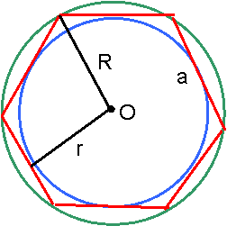  Центральным углом правильного многоугольника называется угол, под которым видна сторона из его центра. | Свойства правильного  многоугольника.  - Правильный многоугольник является вписанным в окружность и описанным около окружности, при этом центры этих окружностей совпадают  - Центр правильного многоугольника совпадает с центрами вписанной и описанной окружностей.  - Сторона a_{n} правильного n-угольника связана с радиусом R описанной окружности формулой a_{n}=2Rsin (n/180⁰⁾  - Периметры правильных n-угольников относятся как радиусы описанных окружностей.¹

³ Фирсина С., Правильные многоугольники. Математика. Еженедельное учебно-методическое приложение к газете «Первое сентября», № 10, 2000.
^{5.} Геометрия 7-9 класс А.В. Погорелов, М.: Просвещение.
^{1.}Глухова А., Правильные многоугольники в природе.
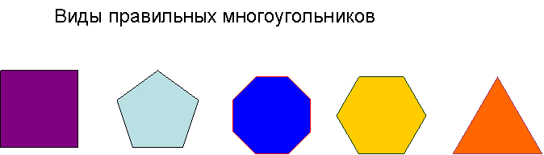
Внутри круга всегда можно начертить такой многоугольник, углы которого будут находиться на поверхности окружности. Именно потому, что он максимально приближен к идеальной форме круга, он имеет наиболее короткий периметр. Например, обладателем самого короткого периметра среди треугольников является равносторонний треугольник, а среди четырехугольников – квадрат. (Приложение 1)
Подобным образом, сравнивая между собой пяти- и шестиугольники, приходим к выводу, что, только будучи правильными, они могут обладать самым коротким периметром.^{2,4}

² Математика. Еженедельное учебно-методическое приложение к газете «Первое сентября», № 38, 1999.
^{4.}Шарыгин И.Ф., Ерганжиева Л.Н. Наглядная геометрия. Учебное пособие для 5-6 классов. - М.: МИРОС, 1992.
Оценим геометрические «дарования» пчёл.
При рассмотрении пчелиных сот возникает вопрос о том, какой же из правильных многоугольников следует использовать при делении прямоугольной области. (Приложение 2)
Круг и часть вписанного в него правильного треугольника представлены на схеме №1. Как и видно на схеме, внутренний угол многоугольника равен 180- (360⁰/n).
При делении прямоугольной области на более мелкие части, необходимо учитывать тот факт, что соседние части должны плотно прилегать друг к другу, не оставляя при этом пустого пространства. Для этого сумма внутренних углов стенок, прилегающих друг к другу ячеек, должна составлять 360⁰. Другими словами, сумма внутренних углов одного слоя должна равняться 360⁰. Мы можем это вычислить, где N – количество соседних внутренних углов:

N (180 - 360 / n) = 360

При выводе N, получаем:

N = 2n / (n-2) = 2 + 4 / (n-2) Схема 1

Мы хотели определить, какое число n сторон образует комплект N и пришли к выводу, что можно получить комплект N лишь в том случае, когда n=3, 4 и 6, но, если цифра больше шести, комплект получить невозможно.
Таким образом, при делении прямоугольной области на плотно прилегающие друг к другу части, следует выбирать только треугольник, квадрат или шестиугольник. Невозможно поделить площадь на правильные многоугольники без остатка, количество сторон которых больше 6-ти. Однако и правильные пятиугольники не являются разрешением этой проблемы. При сложении «стенка к стенке» трех правильных пятиугольников образуется свободное место в виде угла 36 градусов, а при сложении правильных шестиугольников свободного места не остается.
Если сравнить правильные треугольник, квадрат и шестиугольник, то окажется, что последний обладает наименьшим периметром. Таким образом, только используя данный подход, можно максимально сократить расходование воска. (Приложение 3)
В 1999 году Томас Хейлз (Thomas Hales) из Мичиганского университета поставил точку в спорах о конструировании сот. Он доказал, что идеальной фигурой при делении единого пространства на более мелкие части является правильный шестиугольник. Несмотря на то, что уже довольно давно известен тот факт, что идеальной фигурой для построения сот является шестиугольник, до сих пор нет точных объяснений этого феномена.
И только лишь в 1999 году представилась возможность доказать, что пчелы, не ошибаясь, проделывают уже миллионы лет то, что, является ничем иным, как Божьим откровением. Однако, если бы пчелиная техника строения ячеек, пройдя эволюцию, дошла бы до наших дней, то в окаменелостях должны были бы встретиться и другие геометрические фигуры, помимо шестиугольника. Однако следов использования в пчелиных сотах других фигур не зафиксировано. Чарльз Дарвин лично охарактеризовал медовые соты, как чудо инженерии, позволяющее пчелам экономить воск.
До сих пор мы исследовали проблему двумерно. Однако соты – трехмерное тело, представленное в виде шестиугольной призмы, ограниченные с одной стороны шестиугольником (вход в ячейку), с другой – тремя ромбами под определенным углом (дно). Два слоя ячеек вплотную входят друг в друга острыми выступами своих доньев и обращены открытыми шестиугольниками в противоположные стороны. Каждая пара таких слоев и составляет сот (схема 2).
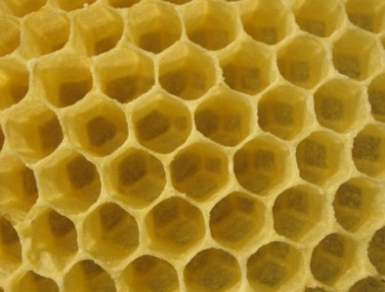 Схема 2

При вертикальном расположении рамки, эти призмы будут построены с наклоном под углом в 130 градусов к горизонтали – наименьшим углом, при котором не будет происходить вытекание меда. Интересно, как использовать знания геометрии с целью минимальной траты воска?
В 1964 году математик Фейеш–Тот продемонстрировал оптимальный способ закупорки сот при помощи пар шестиугольников и квадратов. Однако пчелы закрывают соты немного иначе – при помощи равносторонних четырехугольников (ромбов) Внутренние углы равносторонних четырехугольников, равные 70,5 и 109,5 градусов, представляют собой идеальное математическое решение формы крыши, состоящей из трех равносторонних четырехугольников. (Приложение 4)
Однако, в используемых пчелами площадях, на которых находились два шестиугольника и два квадрата, наблюдалась небольшая потеря в 0,035%. Но при этом имелась ускользнувшая от внимания исследователей точка, которая указывала на уменьшение толщины стен.
Такая совершенная архитектура пчелиных сот, которая экономно расходует строительный материал – воск, и практично использует пространство улья, уже давно приводит в изумление наблюдателей.⁶

⁶ http://www.allbest.ru/

Заключение

В данной работе рассмотрены секреты построения пчелиных сот через связь с геометрией. Интересно и дальше исследовать строение пчелиных сот. Расчётливые пчёлы заполняют пространство, экономя при этом воск.
Как не согласиться с мнением Пчелы из сказки «Тысяча и одна ночь»: «Мой дом построен по законам самой строгой архитектуры. Сам Евклид мог бы поучиться, познавая геометрию моих сот».
Так с помощью геометрических вычислений мы прикоснулись к тайне природы, ещё раз убедившись во всесторонней эффективности математики.
Исходя из анализа изученной литературы, проведенных исследований, можно сделать следующие выводы:
- Выведены формулы для площадей правильного треугольника, шестиугольника.
- Прямоугольную плоскость можно покрыть треугольниками, квадратами и правильными шестиугольниками.
- Из трёх правильных многоугольников с одинаковой площадью наименьший периметр имеет правильный шестиугольник.
- в ходе эксперимента мы убедились в правильности идеи Тота и получили модель пчелиных сот.
Кроме того, работая над рефератом, я закрепил умения и навыки работы в текстовом редакторе WORD, Power Point, изучил программное средство Microsoft Equation 3.0 (для записи математических формул в электронном виде)
Еще раз хочется отметить, пчёлы - на удивление, грамотные архитекторы! Нет сомнения, что математический инстинкт пчел есть глубочайшая загадка природы.
Таким образом, цели и задачи данной работы выполнены.

Литература

1.Глухова А., Правильные многоугольники в природе.
2.Математика. Еженедельное учебно-методическое приложение к газете «Первое сентября», № 38, 1999.
3. Фирсина С., Правильные многоугольники. Математика. Еженедельное учебно-методическое приложение к газете «Первое сентября», № 10, 2000.
4.Шарыгин И.Ф., Ерганжиева Л.Н. Наглядная геометрия. Учебное пособие для 5-6 классов. - М.: МИРОС, 1992.
5. Геометрия 7-9 класс А.В. Погорелов, М.: Просвещение.
6. http://www.allbest.ru/

Приложение 1
Исследование № 1
Вывести формулы для площадей правильных многоугольников
Цель: вывести формулы для площадей правильных многоугольников для нахождения стороны правильного многоугольника и его периметра.
Задачи:
- Изучить по учебнику А.В. Погорелова определение и свойства правильных многоугольников, вписанные в окружность и описанные около окружности многоугольники.
- Вывести формулы площадей правильных треугольника и шестиугольника через радиус окружности, описанной около правильного многоугольника.
- Сделать вывод.
Ход исследования
- этап Нами была изучена и проанализирована темы «Определение и свойства правильных многоугольников. Правильные многоугольники, вписанные в окружность, описанные около окружности» по учебнику А.В. Погорелова.
- этап. Вывели формулу для нахождения площадей правильного треугольника и шестиугольника.

- Выведем формулу для площади правильного треугольника:

По свойству равностороннего треугольника: высота, проведенная к основанию, является медианой и биссектрисой, то CD = а/2. Из треугольника АDC (угол D=90) по теореме Пифагора, имеем:
С

А D В

- Выведем формулу для площади правильного шестиугольника:

Для правильных шестиугольников, верно, что радиус окружности, описанной около него равен его стороне.
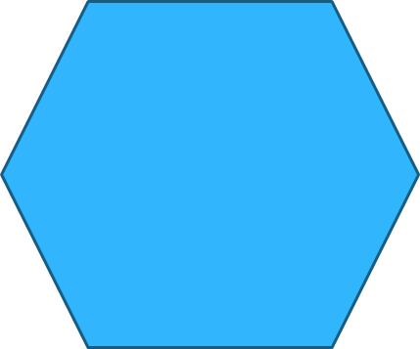

3 этап. Нами выведены формулы площадей правильного шестиугольника и треугольника для дальнейшего исследования.

Приложение 2
Исследование № 2
Пчелиные соты представляют собой прямоугольник,
покрытый правильными шестиугольниками.
Найти, какими ещё правильными многоугольниками можно покрыть плоскость.

Цель: выяснить, какими многоугольниками можно покрыть прямоугольную область без просветов.
Задачи:
1.Определить, какими многоугольниками можно разделить прямоугольную область
2. Использовать метод уравнений и метод перебора для решения данного вопроса.
3. Сделать вывод.
Ход исследования
Метод уравнений:
Предположим, что плоскость покрыта правильными n-треугольниками, причём каждая вершина является общей для Х таких многоугольников, α – внутренний угол правильного многоугольника, равный
α=180°(n-2) : n, тогда 180°(n-2) х : n= 360°
Учитывая, что Х –целое, получаем n= 3,4,6.
Вывод: прямоугольную плоскость можно покрыть треугольниками, квадратами и правильными шестиугольниками.
Метод перебора:
n=3. Три угла, плотно составленные, составляют 180°, шесть углов - 360°. Плоскость покрыта без просветов.
n=4. Четыре внутренних угла вместе дают 360°, плоскость покрыта без просветов.
n=5. Внутренний угол правильного многоугольника равен 108°, остаётся просвет в 36°. Плоскость без просветов не покрывается.
n=6. Внутренний угол правильного шестиугольника равен 120°, три шестиугольника, составленные вместе, образуют 360°. Плоскость покрывается без просветов.
Вывод: Метод перебора можно продолжать и дальше, итогом будет служить то, что без просветов плоскость можно покрыть лишь правильными треугольниками, квадратами, правильными шестиугольниками.

Приложение 3
Исследование № 3
Почему пчёлы выбрали именно шестиугольник?
Цель: сравнить периметры разных многоугольников, имеющих одинаковую площадь.
Задачи:
- Вывести формулы сторон правильных многоугольников через площади;
- Найти периметры правильных многоугольников;
- Найти отношение периметров;
- Сделать вывод.
Ход исследования
Используя формулы площадей, выведенных в Исследовании № 1, найдем стороны многоугольников и их периметры.
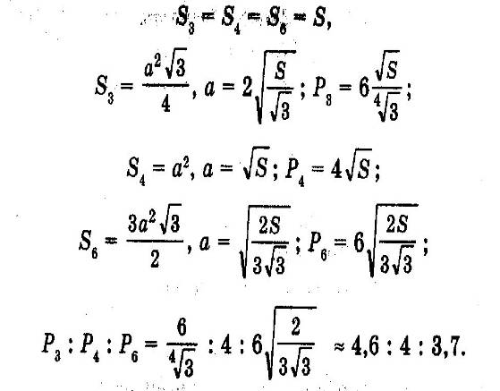

Вывод: Мы видим, что из трёх правильных многоугольников с одинаковой площадью наименьший периметр имеет правильный шестиугольник.

Приложение 4
Исследование № 4
Создание модели пчелиных сот (модель Тота)
Цель: получить модель пчелиной соты.
Приборы и материалы: две стеклянные пластинки, вода, емкость, порошок, блендер (для получения воздушной пены)
Задача:
- Убедиться в правильности идеи Тота
- Исследовать фотографию модели.
- Сделать вывод
Ход исследования

1 этап. Мы решили испытать математическую модель Тота, для этого мы использовали жидкую воздушную пену, которую равномерно распределили на одном стекле, пузырьками среднего диаметра в 2 мм, и накрыли сверху вторым.
2 этап. Пузырьки, прикасавшиеся к стеклам, начинали превращаться в шестиугольные структуры. Посередине границы двух слоев образовались описанные Тотом формы двух шестиугольников и двух четырехугольников.
3 этап. При сжатии стекол с пузырьками произошел интересный случай. Образовавшаяся структура вдруг, как и у пчел, превратилась в форму трех равносторонних четырехугольников.

Вывод: в ходе эксперимента мы убедились в правильности идеи Тота и получили модель пчелиных сотов.

